|  |
| --- |
| 三度空间 |
| 三度装修公司抢单派单软件操作说明书 |
| [文档副标题] |

|  |
| --- |
| 陈李花  2018-11-22 |

目录

三度装修公司抢单派单软件 1

一、产品概述 1

二、功能说明 2

三、平台派单 4

四、限时快抢 7

五、我的客户 9

## 一、产品概述

平台通过各种推广渠道，及随选网内的各种入口，吸引C端用户留下联系方式。通过客服的电话跟进后，筛选有装修需求的高价值用户，提供给平台的装修公司，并进行后续回访跟进，形成通过业主信息撬动装修公司入驻并完成信息买卖的商业模式业务闭环。

## 二、功能说明

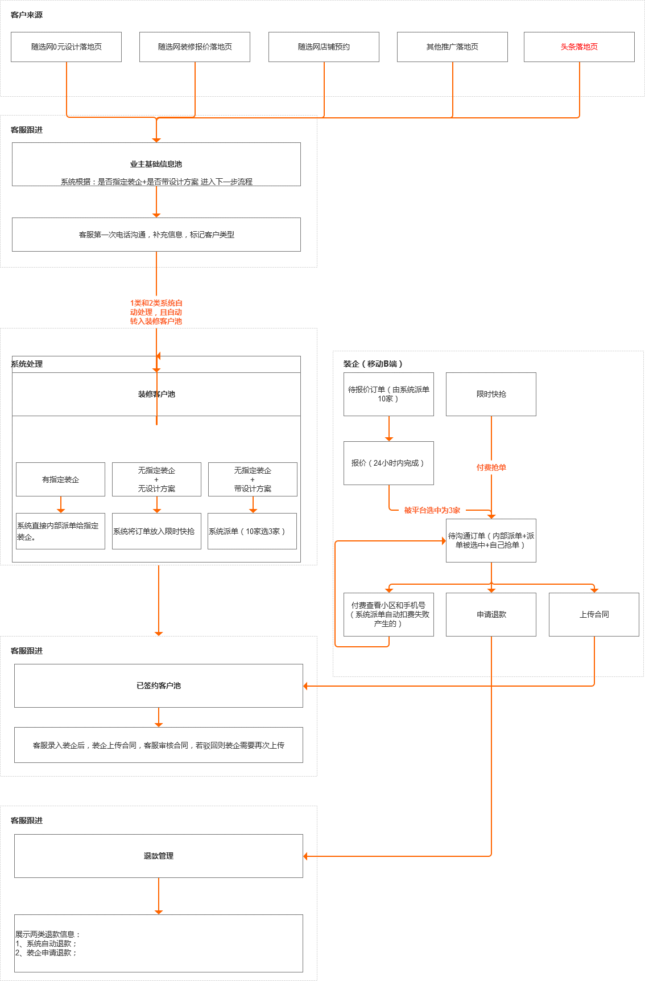

全平台流程图

#### 2.1移动端首页，展示客户订单入口。

包含：我的客户、平台派单、限时快抢

**我的客户：**通过内部推荐、店铺预约、平台派单、限时快抢等派单方式，指定所属装企后，则列入“我的客户”；

**平台派单：**平台针对有设计方案，无指定装企的订单，进行10选3家的指派，10家装企进行装修报价后，系统自动筛选最合适的3家进行派单

**限时快抢：**平台针对无设计方案，也无指定装企的订单，放入抢单池，所有的装企都可以进行抢购业主信息

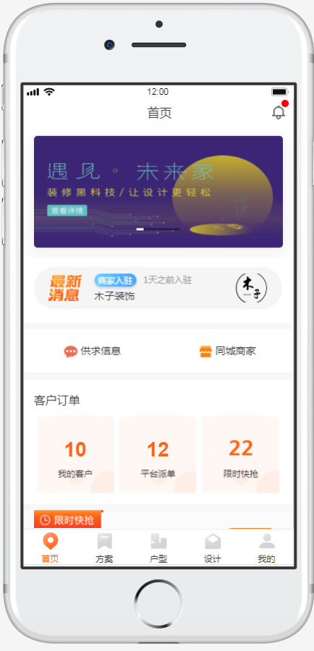 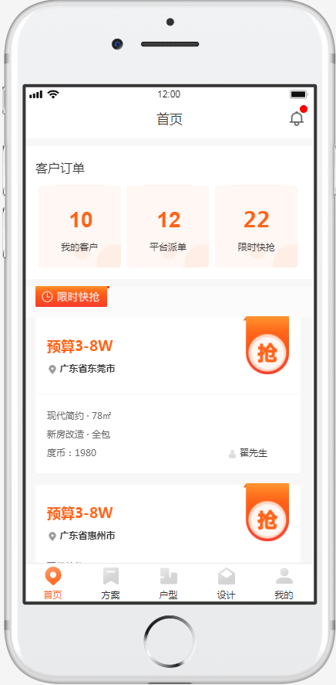

首页 首页

## 三、平台派单

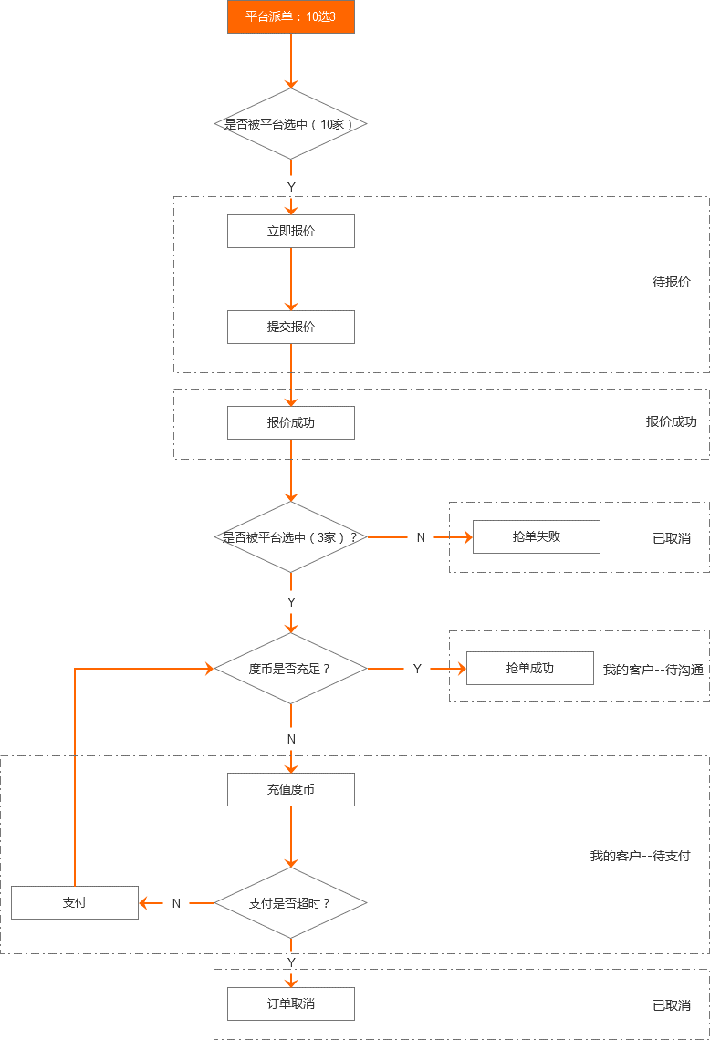

平台派单流程图

#### 3.1填写报价信息

系统在可派单装企中轮循10家装企派单，将小区和手机号隐藏的客户信息推送给这10家装企，装企在接到派单后24小时内填写报价信息，并提交报价。

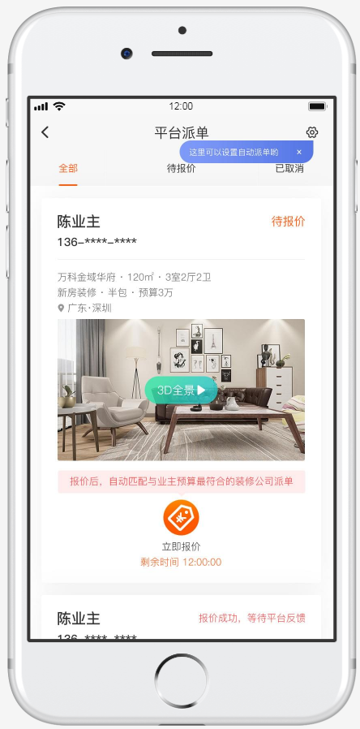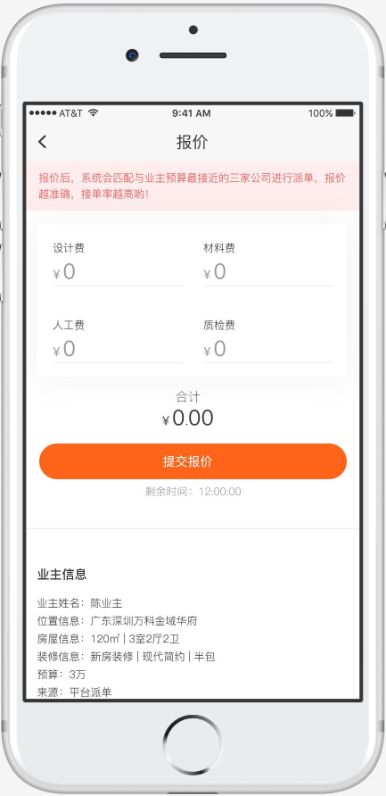

平台派单-待报价 提交报价

#### 3.2报价成功

提交报价后，等待平台反馈，后台根据10家报价，取与业主预算最接近的三家进行派单，派单自动扣费成功后，该业主就成为【我的客户】

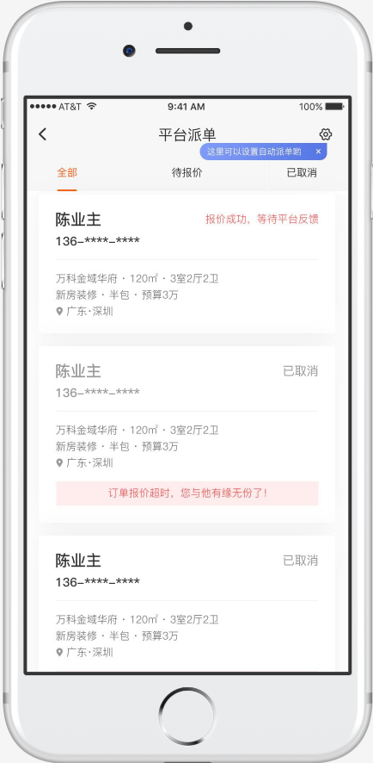 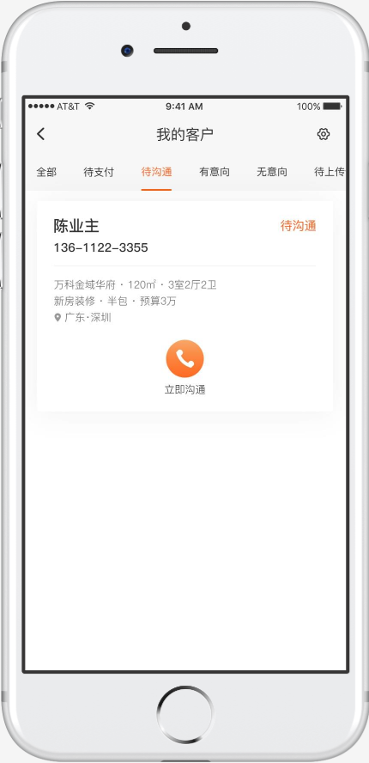

平台派单-超时列表 我的客户-待沟通

## 四、限时快抢

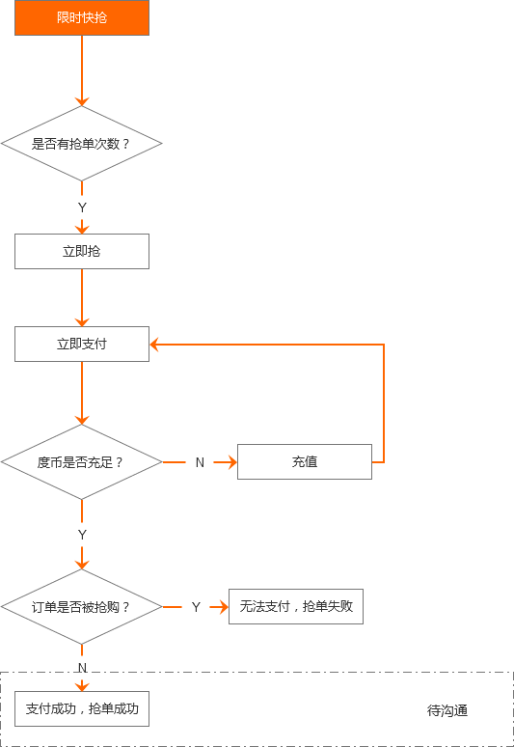

限时快抢流程图

#### 4.1抢单池

系统将有装修意向的订单放入限时快抢中，所有装修公司均可抢单；抢单池可以做条件筛选城市、预算、面积等条件

#### 4.2抢单

用户可查看客户订单详情，点击【立即抢购】，支付订单。支付成功后，该客户则进入【我的客户】列表；

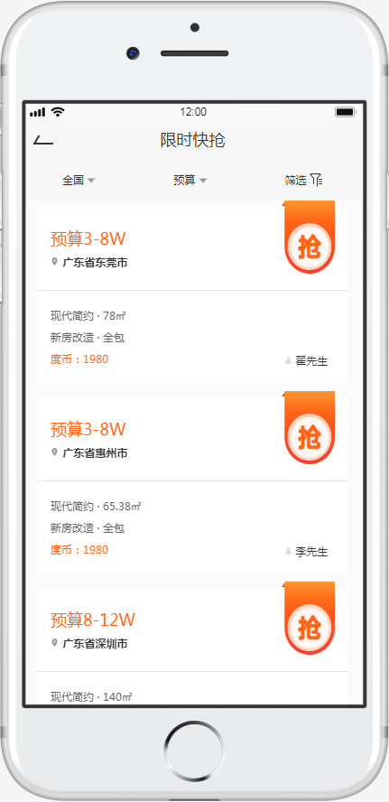 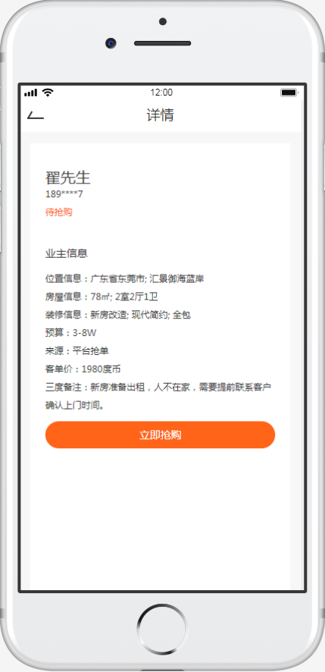

限时快抢列表 限时快抢详情

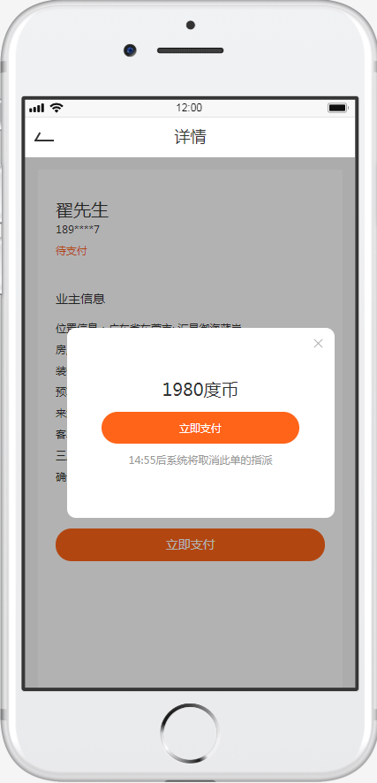

支付订单

## 五、我的客户

来源于平台派单、限时快抢、随选网店铺预约、三度内部推荐的订单，若已确认指派的企业，则将会出现在该企业账号的【我的客户】列表。

我的客户状态流转如下图：

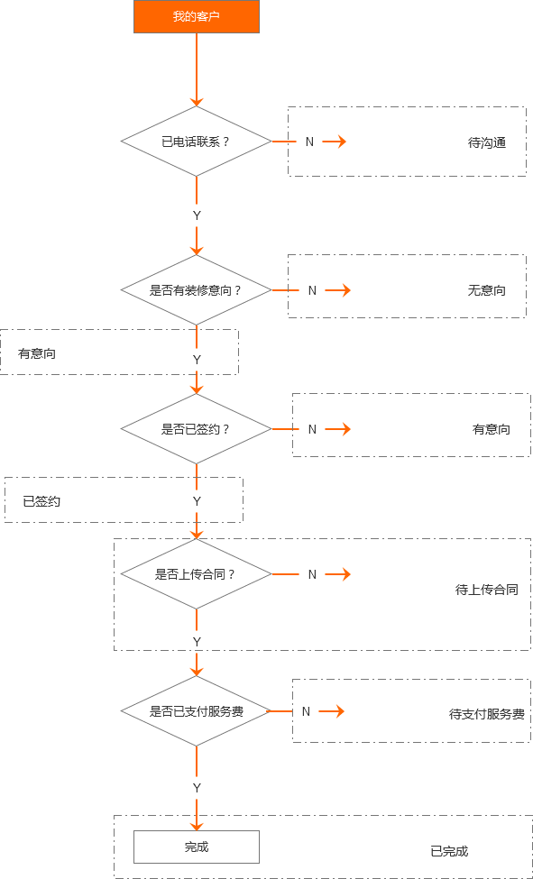

#### 5.1待支付

平台派单、内部推荐自动扣款失败的订单以及限时快抢未及时支付的订单将会出现在待支付列表，在有效的支付时间内完成度币支付，支付完成后，订单状态更新为“待沟通”

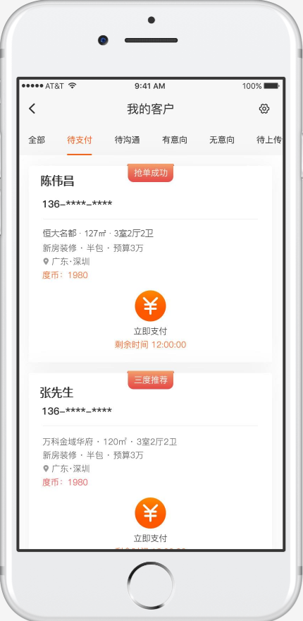 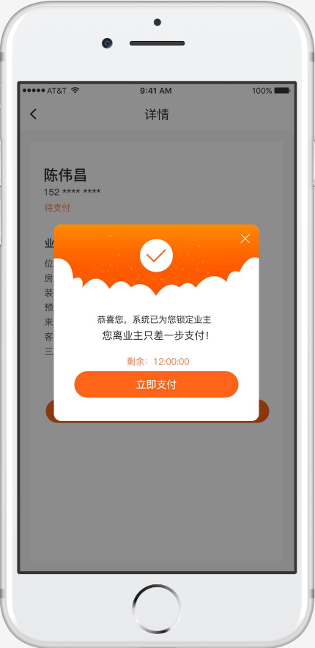

我的客户-待支付 待支付详情

#### 5.2待沟通

待沟通的订单，通过联系客户，确定客户是否有装修意向，也可在下方对客户进行备注。

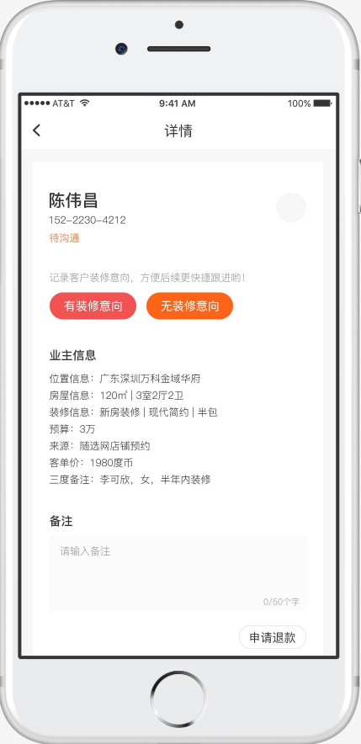

待沟通详情

三度客服通过电话联系业主或装企，若确认装修状态，则可通过后台直接对订单状态进行操作

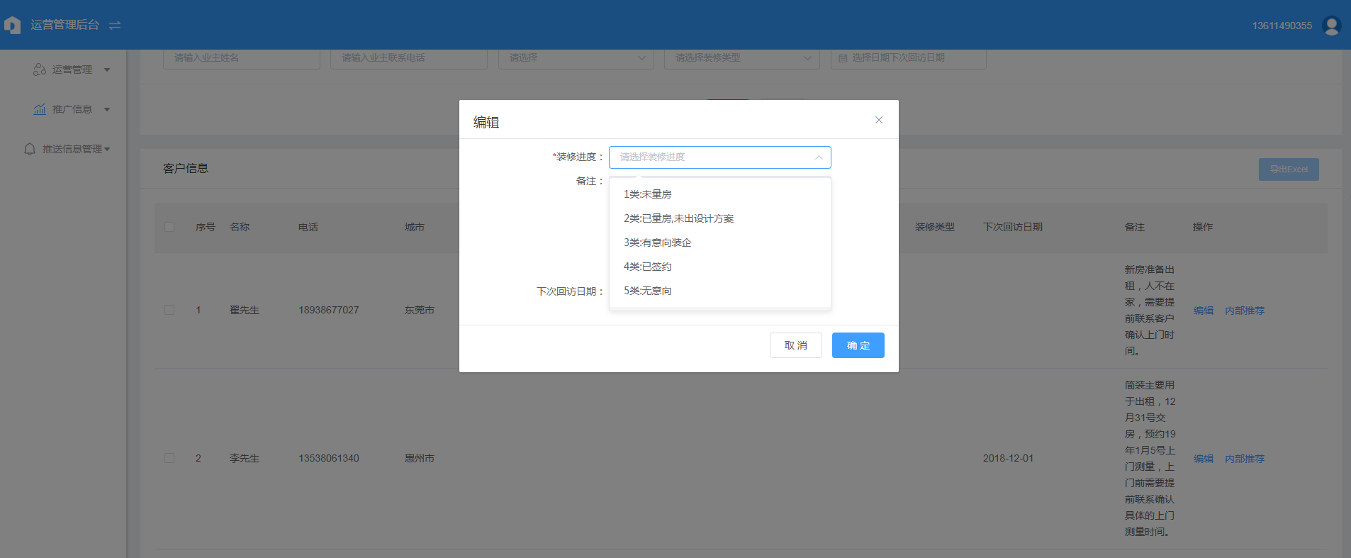

#### 5.3有装修意向

待沟通的订单，选择“有意向”后，有意向状态下，可确认是否已签约

若选择的是“无意向”，则不可操作

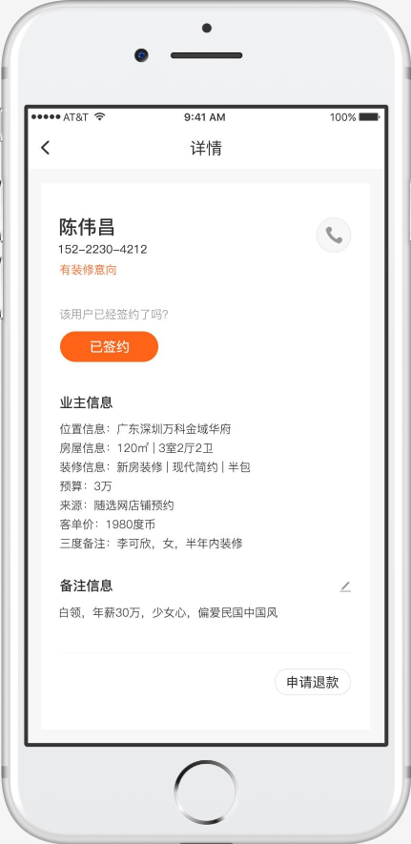 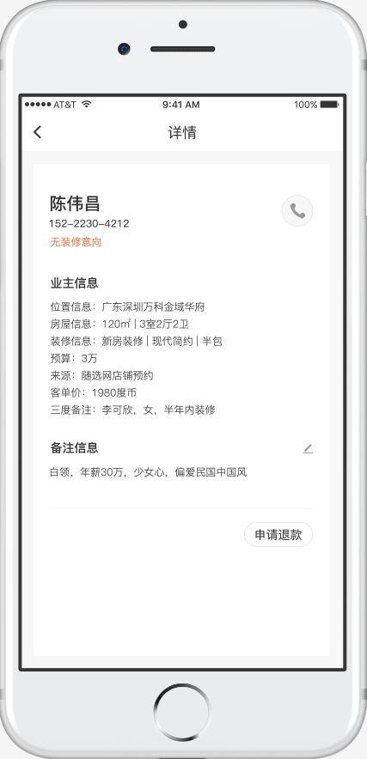

有装修意向详情 无装修意向详情

#### 5.4待上传合同

当订单确认已签约后，客户需要提供装修合同，确认签约金额。

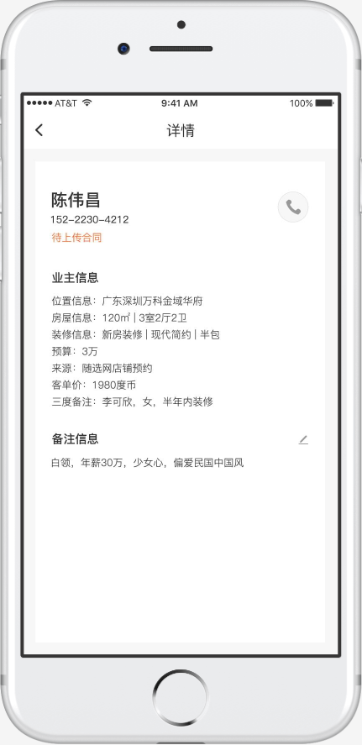

待上传合同

三度客服收到客户合同后，将合同上传至三度后台，并填写签约价格和服务费

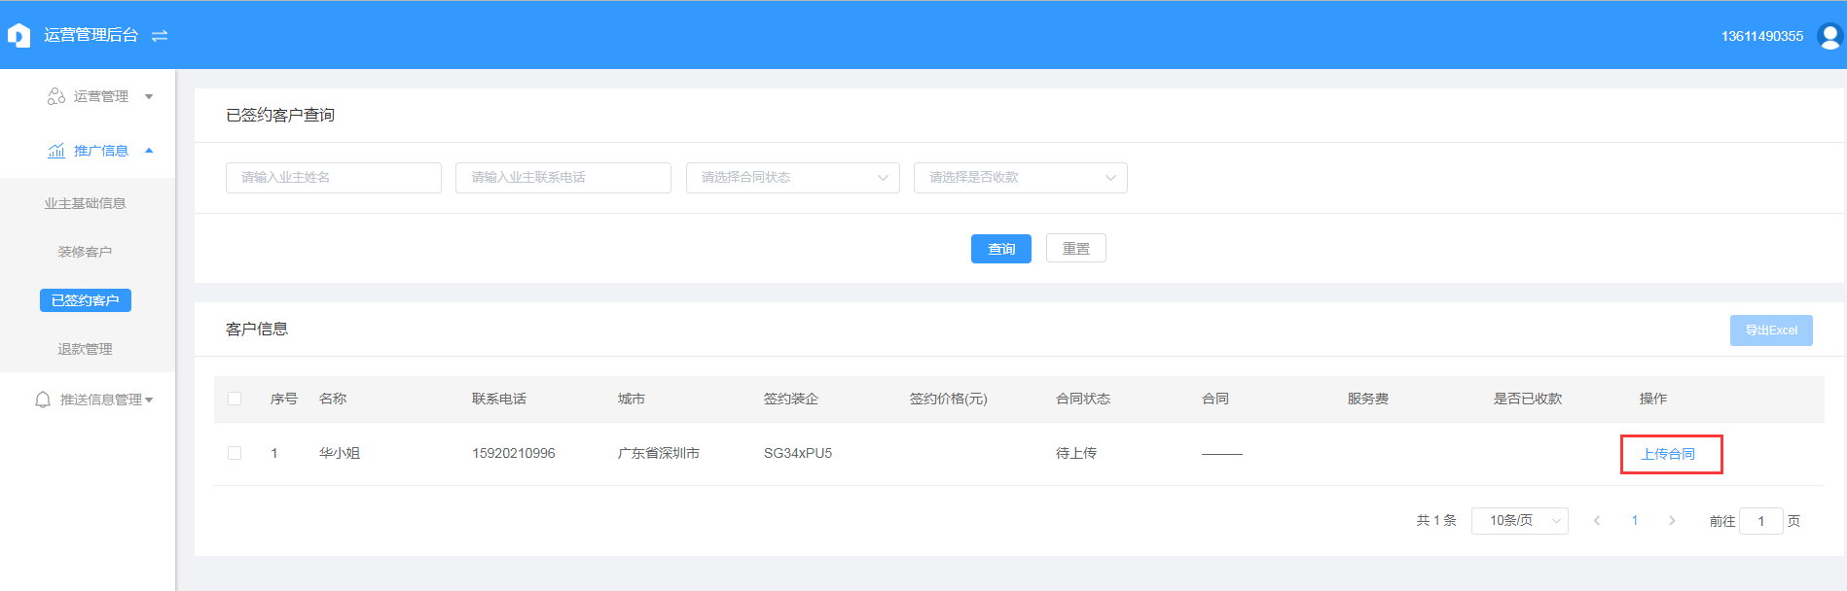

三度后台-已签约客户列表

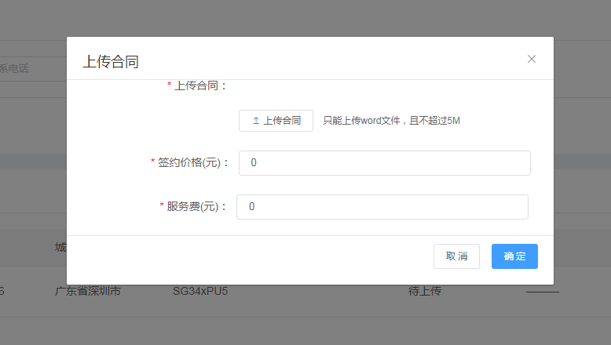

三度后台-上传合同

#### 5.5待支付服务费

上传合同后，订单状态更新为“待支付服务费”，费用为客服在后台填写的价格，客户必须在规定时间内线下支付服务费

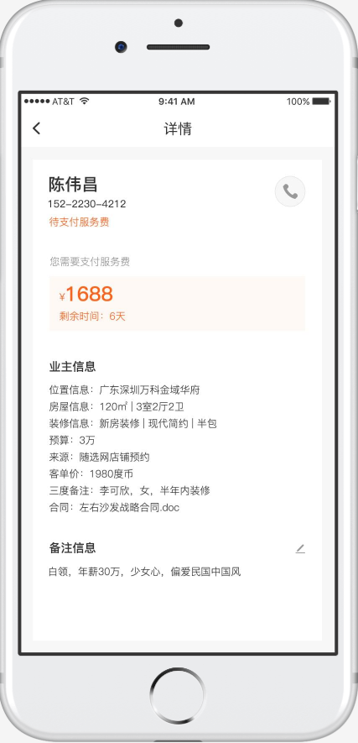

待支付服务费详情

#### 5.6已完成

客服线下完成服务费收款后，在后台确认“已支付”，订单则会变更为“已完成”状态

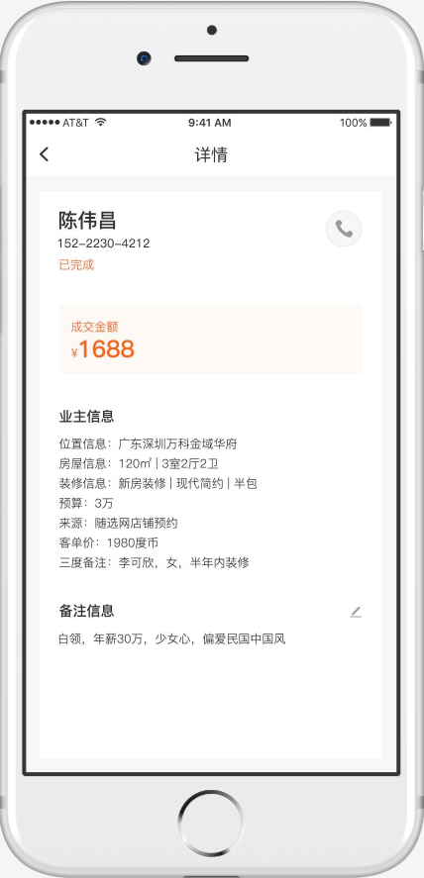

订单已完成详情